
Začínáme s programem LibreOffice
Kapitola 6
Začínáme s programem Impress
Prezentace v LibreOffice

Autorská práva
Tento dokument je duševním vlastnictvím skupiny LibreOffice Documentation Team Copyright © 2010–2014. Přispěvatelé jsou uvedeni níže. Dokument je možné šířit nebo upravovat za podmínek licence GNU General Public License (http://www.gnu.org/licenses/gpl.html) verze 3 nebo novější nebo za podmínek Commons Attribution License (http://creativecommons.org/licenses/by/4.0/) verze 4.0 nebo novější.
Všechny ochranné známky uvedené v této příručce patří jejich vlastníkům.

Přispěvatelé
Peter Schofield Jean Hollis Weber Ron Faile Jr.

Zpětná vazba
Připomínky a náměty k tomuto dokumentu posílejte v angličtině do e-mailové konference dokumentačního týmu na adresu: documentation@global.libreoffice.org
Poznámka: Všechno, co do e-mailové konference pošlete, včetně e-mailové adresy a dalších osobních informací uvedených ve zprávě, bude veřejně viditelné bez možnosti smazání.

Poděkování
Tato kapitola byla vytvořena na základě kapitoly 6 knihy Getting Started with OpenOffice.org 3.3. Do původní kapitoly přispěli:
Agnes Belzunce Barbara M. Tobias Dan Lewis
Jean Hollis Weber Peter Hillier-Brook Claire Wood
Stefan A. Keel Linda Worthington Gary Schnabl
Michele Zarri

Datum vydání a verze programu
Anglický originál byl vydán 9. dubna 2014. Kapitola je určena pro LibreOffice 4.2.

Poznámka pro uživatele systému Mac
Některé klávesové zkratky a položky nabídek jsou v systému Mac jiné než v systémech Windows a Linux. V následující tabulce jsou uvedeny nejdůležitější rozdíly, které se týkají informací v této kapitole. Podrobnější seznam se nachází v nápovědě k aplikaci.
Windows nebo Linux | Ekvivalent pro Mac | Význam
Nástroje > Možnosti výběr v nabídce | LibreOffice > Předvolby | Otevře nastavení s možnostmi
Klepnutí pravým tlačítkem | Control+klepnutí a/nebo klepnutí-pravým-tlačítkem v závislosti na operačním systému počítače | Otevře místní nabídku
Ctrl (Control) | ⌘ (Command) | Používá se i s jinými klávesami
F5 | Shift+⌘+F5 | Otevře Navigátor
F11 | ⌘+T | Otevře okno Styly a formátování

Obsah
Autorská práva 2
Přispěvatelé 2
Zpětná vazba 2
Poděkování 2
Datum vydání a verze programu 2
Poznámka pro uživatele systému Mac 2
Co je Impress? 5
Spuštění programu Impress 5
Hlavní okno programu Impress 6
Panel snímků 6
Postranní lišta 7
Pracovní plocha 8
Nástrojové lišty 8
Stavový řádek 8
Zobrazení pracovní plochy 9
Běžné zobrazení 9
Zobrazení osnovy 9
Zobrazení poznámek 10
Zobrazení podkladů 11
Zobrazení Pořadač snímků 12
Přizpůsobení zobrazení Pořadač snímků 12
Přesouvání snímků pomocí pořadače snímků 12
Výběr a přesouvání skupiny snímků 12
Práce v zobrazení Pořadač snímků 13
Vytváření nové prezentace 13
Formátování prezentace 16
Vkládání snímků 16
Nový snímek 16
Duplikovat snímek 17
Výběr rozvržení snímku 17
Úprava prvků snímku 18
Přidávání textu 19
Přidávání objektů 19
Úprava vzhledu všech snímků 19
Úprava prezentace 20
Přidávání a formátování textu 20
Použití textových polí automatického rozvržení 20
Použití textových polí 20
Svislý text 21
Rychlá změna velikosti písma 21
Vkládání textu 21
Vkládání neformátovaného textu 22
Formátování vloženého textu 22
Vytváření odrážkových a číslovaných seznamů. 23
AutoLayout text boxes 23
Textová pole 23
Creating a new outline level 24
Změna vzhledu seznamu 24
Přidávání obrázků, tabulek, grafů a multimédií 25
Přidávání obrázků 25
Přidávání tabulek 26
Přidávání grafů 27
Přidávání multimediálních souborů 27
Přidávání grafiky, sešitů a jiných objektů 27
Práce s předlohami snímků a se styly 28
Styly 28
Předlohy snímku 29
Vytvoření předlohy snímku 29
Použití předlohy snímku 30
Načítání dalších předloh snímku 30
Úprava předlohy snímku 31
Přidávání textu, zápatí a polí na všechny snímky 32
Text 32
Zápatí 32
Pole 34
Přidávání komentářů do prezentace 34
Nastavení prezentace 35
Jedna sada snímků pro více prezentací 35
Skrývání snímků 35
Vlastní prezentace 35
Přechody mezi snímky 35
Přechod na další snímek 36
Spuštění prezentace 36
Obrazovka přednášejícího 37

Co je Impress?
Impress je program balíku LibreOffice určený pro práci s prezentacemi. Můžeme pomocí něj vytvářet snímky, které obsahují mnoho různých prvků, včetně textu, odrážek a číslování, tabulek, grafů, obrázků, kreseb a fotografií. Impress také obsahuje nástroj pro kontrolu pravopisu, slovník synonym, styly textu a styly pozadí.
Tato kapitola obsahuje návody, snímky obrazovek a rady, které poslouží jako průvodce prostředím programu Impress při vytváření prezentací. Některé náročnější postupy jsou v této kapitole pouze zmíněny, podrobněji je naleznete popsány v příručce Impress Guide. Uživatelům se zkušenostmi s tvorbou prezentací doporučujeme, aby jako zdroj informací použili právě příručku Impress Guide.
Pokud chceme Impress využít více než jen na tvorbu velmi jednoduchých prezentací, potřebujeme znát prvky, které prezentace obsahují. Snímky obsahující text používají styly, které určují jeho vzhled. Vytváření kreseb v programu Impress je podobné jako v programu Draw. Z tohoto důvodu doporučujeme seznámit se s kapitolou 3 Používáme styly a šablony a kapitolou 7 Začínáme s programem Draw. Podrobnosti o vytváření kreseb se také nacházejí v příručce Draw Guide.

Spuštění programu Impress
Program Impress je možné spustit několika způsoby:
- Pokud není otevřen žádný program, v úvodní obrazovce LibreOffice klepneme na ikonu Prezentace.
- Ze standardní nabídky systému, ze které je spouštěna většina aplikací. V systému Windows je to nabídka Start. V prostředí GNOME se jedná o nabídku Aplikace. V prostředí KDE je nabídka označena logem KDE. V systému Mac OS X je to nabídka Aplikace. Podrobnosti se liší podle operačního systému. Více informací se nachází v kapitole 1 Představujeme LibreOffice.
- V systému Windows můžeme vybrat položku Prezentace v Rychlém spuštění LibreOffice. Podobné funkce jsou k dispozici i pro systémy Mac a Linux, jak je popsáno v kapitole 1 Představujeme LibreOffice.
- Pomocí kterékoliv otevřené části LibreOffice. V hlavní nástrojové liště klepneme na trojúhelník vpravo u ikony Nový a v rozbalovacím seznamu zvolíme Prezentace, nebo v hlavní nabídce zvolíme Soubor > Nový > Prezentace.
Poznámka | Pokud je balík LibreOffice na počítači nainstalován, ve většině případů se v systémové nabídce nachází položka pro spuštění každé jeho části. Přesný název a umístění těchto položek závisí na operačním systému a na grafickém uživatelském rozhraní.
Když Impress spustíme poprvé, zobrazí se Průvodce prezentací. V něm můžeme zvolit jednu z následujících možností:
- Prázdná prezentace vytvoří prázdný dokument
- Ze šablony vytvoří prezentaci na základě vybrané šablony
- Otevřít existující prezentaci
- Klepnutím na Vytvořit otevřeme hlavní okno programu Impress.
Podrobnější informace o používání průvodce prezentací se nacházejí v části „Vytvoření nové prezentace“ na stránce 13.
Pokud nechceme v budoucnu průvodce používat, můžeme zaškrtnout volbu Tohoto průvodce již nezobrazovat. Později jej můžeme opět povolit v hlavní nabídce v Nástroje > Možnosti > LibreOffice Impress > Obecné > Nový dokument, kde zaškrtneme možnost Začít průvodcem.

Hlavní okno programu Impress
Hlavní okno programu Impress (obrázek 1) má tři části: panel snímků, pracovní plochu a postranní lištu. Kromě nich je možné při vytváření prezentace zobrazit nebo skrýt některé další nástrojové lišty.
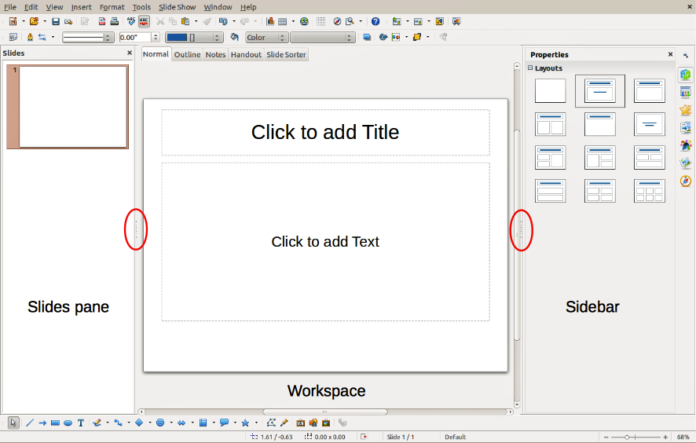
Obrázek 1: Hlavní okno programu Impress; ovály znázorňují značky pro zobrazení/skrytí panelů
Tip | Panel snímků nebo postranní lištu lze zavřít klepnutím na X v pravém horním rohu každého panelu nebo tím, že v hlavní nabídce zrušíme zaškrtnutí u položky Zobrazit > Panel snímku nebo Zobrazit > Postranní lišta v. Chceme-li panel znovu otevřít, zvolíme v hlavní nabídce Zobrazit a položku Panel snímků nebo Postranní lišta opět zaškrtneme.  Pracovní plochu můžeme zvětšit na celou plochu okna i tak, že klepneme na značky uprostřed svislého oddělovače na jejích stranách (zvýrazněné na obrázku 1). Pomocí těchto značek se panel snímků nebo postranní lišta skryjí, ale nezavřou. Zobrazíme je opětovným klepnutím na značky.

Panel snímků
Panel snímků obsahuje náhledy snímků prezentace v pořadí, v jakém se budou zobrazovat (pokud pořadí zobrazování nezměníme). Kliknutím na náhled v tomto panelu snímek vybereme a současně jej umístíme na pracovní plochu. Na snímku na pracovní ploše můžeme provádět jakékoliv požadované změny.
Některé operace lze v panelu snímků provádět na jednom nebo více snímcích současně:
- Přidat nové snímky do prezentace.
- Označit snímek jako skrytý, takže se v prezentaci nezobrazí.
- Smazat již nepotřebný snímek z prezentace,
- Přejmenovat snímek.
- Duplikovat snímek (kopírovat a vložit) nebo přesunout snímek na jinou pozici v prezentaci (vyjmout a vložit).
Je také možné provést i následující operace, i když pro ně existují efektivnější způsoby než použití panelu snímků:
- Změnit typ přechodu mezi snímky následující za vybraným snímkem nebo za každým snímkem ve skupině.
- Změnit pořadí snímků v prezentaci.
- Změnit návrh snímku.
- Změnit návrh snímku najednou pro skupinu snímků.

Postranní lišta
Postranní lišta má sedm částí. Chceme-li požadovanou část zobrazit, klepneme na její ikonu nebo klepneme na trojúhelníček nad ikonami a vybereme část z rozbalovacího seznamu. Nemůže být otevřeno víc částí zároveň.
Vlastnosti
Zobrazuje rozvržení, které jsou součástí programu Impress. Můžeme zvolit požadované rozvržení a použít jej, případně ho upravit podle vlastních požadavků. Vlastní rozvržení však není možné uložit.
Předloha stránky
Zde můžeme definovat styl snímku (stránky) v prezentaci. Impress nabízí několik předloh stránky. Jedna z nich - Výchozí - je prázdná a nemá definováno žádné pozadí ani text.
Tip | Volbou Formát > Styly a formátování v hlavní nabídce nebo stisknutím klávesy F11 otevřeme dialogové okno Styly a formátování, v němž můžeme podle svých představ upravovat styly použité v jakékoli předloze. To je možné provést kdykoliv.
Vlastní animace
Ke zvýraznění nebo vylepšení různých prvků na snímku slouží celá řada animací. Část Vlastní animace nabízí snadný způsob, jak tyto animace přidávat, měnit či odstraňovat.
Přechod mezi snímky
Nabízí množství možností týkajících se přechodů mezi snímky. Jako výchozí je nastavena možnost Bez přechodu, při níž se jeden snímek jednoduše nahradí dalším. K dispozici je však mnoho dalších přechodů. Můžeme také zvolit rychlost přechodu (pomalu, středně rychle a rychle), vybrat mezi automatickým a ručním přechodem a nastavit, jak dlouho má být vybraný snímek zobrazen (pouze při automatickém přechodu).
Styly a formátování
V této části můžeme upravit a použít styly obrázku, styly prezentace pak můžeme jen upravit. Pokud styl upravíme, změny se automaticky použijí pro všechny prvky prezentace, ve kterých je použit. Pokud tedy chceme, aby určitý snímek nebyl ovlivněn, musíme pro něj vytvořit novou předlohu stránky.
Galerie
Otevře galerii, odkud můžeme do prezentace vkládat objekty, a to buď jako kopii, nebo jako odkaz. Kopie je objekt nezávislý na původním objektu. Změny původního objektu kopii nijak neovlivní. Odkaz zůstává na původním objektu závislý. Změny původního objektu se projeví také na odkazu.
Navigátor
Otevře Navigátor, pomocí nějž se můžeme rychle přesouvat mezi snímky nebo na snímcích vybírat objekty. Aby bylo možné snímky a objekty v prezentaci v Navigátoru snadno rozpoznat, je vhodné jim dávat smysluplné názvy.

Pracovní plocha
Pracovní plocha (obvykle se nachází ve středu hlavního okna) má pět karet: Běžné, Osnova, Poznámky, Podklady a Pořadač snímků (obrázek 2). Tyto karty se označují jako tlačítka zobrazení. Pracovní plocha pod tlačítky se mění podle zvoleného zobrazení. Zobrazení pracovní plochy jsou popsána v části „Zobrazení pracovní plochy“ na stránce 9.
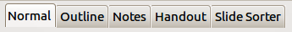
Obrázek 2: Karty pracovní plochy

Nástrojové lišty
Při vytváření snímků můžeme využít mnoho nástrojových lišt. Tyto lišty mohou být zobrazeny nebo skryty volbou Zobrazit > Nástrojové lišty v hlavní nabídce nebo pomocí místní nabídky.
Můžeme také vybrat ikony, které se mají na jednotlivých lištách zobrazovat. Více informací se nachází v kapitole 1 Představujeme LibreOffice.
Mnohé nástrojové lišty v programu Impress se podobají lištám v programu Draw. Podrobnosti o dostupných funkcích a jejich použití se nacházejí v příručce Draw Guide.

Stavový řádek
Stavový řádek (obrázek 3) se nachází v dolní části okna programu Impress. Obsahuje informace, které mohou být při práci s prezentací užitečné. Podrobnosti o obsahu a použití jeho polí se nacházejí v této příručce v kapitole 1 Představujeme LibreOffice a v kapitole 1 Introducing Impress příručky Impress Guide.
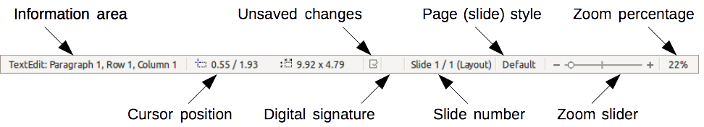
Obrázek 3: Stavový řádek
Poznámka | Velikosti jsou udávány v aktuální měrné jednotce (pozor na záměnu s jednotkou pravítka). Tato měrná jednotka je definována v Nástroje > Možnosti > LibreOffice Impress > Obecné.
Zleva doprava se na stavovém řádku nachází:
- Informační oblast - mění se v závislosti na výběru. Například:
Příklad výběru | Příklady zobrazených informací
Oblast textu | Editor textu: Odstavec x, Řádek y, Sloupec z
Grafy, sešity | Vybráno: vložený objekt (OLE)
Obrázky | Vybráno: Rastrový obrázek s průhledností
- Pozice kurzoru – pozice kurzoru nebo levého horního rohu výběru měřená od levého horního rohu snímku, za kterou následuje šířka a výška výběru nebo textového pole, ve kterém se kurzor nachází.
- Neuložené změny – příznak označující, že soubor je třeba uložit. Poklepáním na toto pole otevřeme dialogové okno pro uložení souboru.
- Elektronický podpis – příznak označující, zda je dokument elektronicky podepsán. Pokud byl dokument uložen, poklepáním na toto pole otevřeme dialogové okno Elektronické podpisy.
- Číslo snímku – číslo snímku, který je na pracovní ploše aktuálně zobrazen, a celkový počet snímků v prezentaci.
- Styl stránky (snímku) – styl přiřazený snímku, podkladům nebo poznámkám, které jsou aktuálně zobrazeny na pracovní ploše. Poklepáním na název stylu otevřeme dialogové okno Návrh snímku.
- Posuvník míry přiblížení – upravuje míru přiblížení zobrazené pracovní plochy.
- Míra přiblížení – značí míru přiblížení zobrazené pracovní plochy. Poklepáním na hodnotu přiblížení otevřeme dialogové okno Přiblížení a režim zobrazení.
- Stavový řádek lze skrýt tak, že v hlavní nabídce zvolíme Zobrazit a zrušíme zaškrtnutí položky Stavový řádek.

Zobrazení pracovní plochy
Každé ze zobrazení pracovní plochy je určeno k tomu, aby usnadnilo jisté úlohy. Je proto výhodné se s nimi blíže seznámit.
Poznámka | Pro každé zobrazení pracovní plochy se zobrazuje jiná sada nástrojových lišt. Tuto sadu lze upravit v hlavní nabídce volbou Zobrazit > Nástrojové lišty a následným zaškrtnutím či zrušením zaškrtnutí jednotlivých lišt, které chceme přidat nebo odstranit.

Běžné zobrazení
Normální zobrazení je hlavním zobrazením, určeným pro práci s jednotlivými snímky. Používá se pro formátování a úpravu vzhledu, přidávání textu, obrázků a animací.
Chceme-li snímek umístit na pracovní plochu (v běžném zobrazení) (obrázek 1 na stránce 6), klepneme na jeho náhled na panelu snímků nebo poklepeme na jeho název v okně Navigátor (více informací o Navigátoru se nachází v kapitole 1 Představujeme LibreOffice a v příručce Impress Guide).

Zobrazení osnovy
Zobrazení osnovy (obrázek 4) obsahuje všechny snímky prezentace v jejich číslovaném pořadí. V podobě osnovy zobrazuje pro každý snímek nadpisy a odrážkové a číslované seznamy. Zobrazeny jsou pouze texty z výchozích textových polí. Pokud snímky obsahují další textová pole nebo objekty kresby, text z těchto objektů se nezobrazí. Nezobrazují se ani názvy snímků.
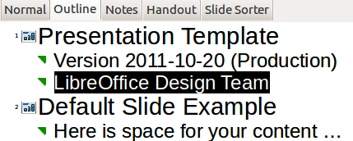
Obrázek 4: Zobrazení osnovy
Obrázek 5: Úrovně osnovy a šipky pro pohyb na nástrojové liště Formátování textu
Zobrazení osnovy se používá k následujícím účelům.
- Změny textu snímků:
- Přidávání a odstraňování textu na snímku, stejně jako v běžném zobrazení.
- Přesun odstavců textu na vybraném snímku směrem nahoru a dolů pomocí šipek (Přesunout nahoru nebo Přesunout dolů) na nástrojové liště Formátování textu (zvýrazněno na obrázku 5).
- Změna úrovně v osnově pro libovolný odstavec snímku pomocí šipek doleva a doprava (O úroveň výš nebo O úroveň níž) na nástrojové liště Formátování textu.
- Přesun odstavců i změna jejich úrovně pomocí kombinace těchto čtyř šipek.
- Srovnání snímků s osnovou (pokud jsme si ji předem připravili). Jestliže zjistíme, že potřebujeme další snímek, můžeme jej vytvořit přímo v zobrazení osnovy, nebo se můžeme vrátit k běžnému zobrazení a vytvořit jej tam.

Zobrazení poznámek
Zobrazení poznámek (obrázek 6) se používá pro přidávání poznámek ke snímku. Tyto poznámky se během prezentace nezobrazují.
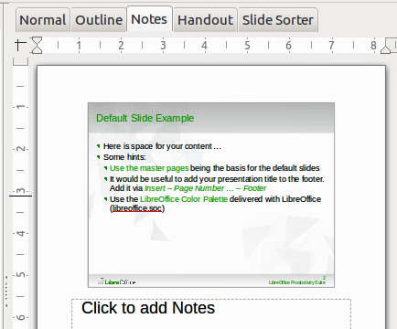
Obrázek 6: Zobrazení poznámek
- Klepneme na kartu Poznámky na pracovní ploše.
- Vybereme snímek, ke kterému chceme poznámky přidat.
- Klepneme na snímek na panelu snímků nebo poklepeme na název snímku v okně Navigátor.
- V textovém poli pod snímkem klepneme na slova Klikněte pro vložení poznámek a poznámky zadáme.
Velikost textového pole pro poznámky můžeme změnit pomocí barevných úchytů, které se zobrazí po klepnutí na okraje pole. Pole můžeme také přesunout tím, že umístíme ukazatel na jeho okraj, klepnutím jej uchopíme a přetáhneme. Chceme-li změnit styl textu, stisknutím klávesy F11 otevřeme okno Styly a formátování nebo klepneme na ikonu Styly a formátování na postranní liště.

Zobrazení podkladů
Zobrazení podkladů slouží k nastavení rozvržení snímku pro tištěnou podobu prezentace. Na pracovní ploše klepneme na kartu Podklady, čímž otevřeme část Rozvržení na postranní liště (obrázek 7), kde můžeme zvolit, zda tisknout 1, 2, 3, 4, 6 nebo 9 snímků na stránku. Pokud se část Rozvržení neotevře, klepneme na ikonu Vlastnosti na pravé straně postranní lišty.
Toto zobrazení použijeme také tehdy, chceme-li určit, jaké informace se mají v zobrazit v tištěných podkladech. Více informací o tisku snímků, podkladů a poznámek se nachází v kapitole 10 Printing, E-mailing, Exporting, and Saving Slide Shows příručky Impress Guide.
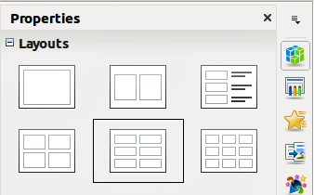
Obrázek 7: Rozvržení podkladů
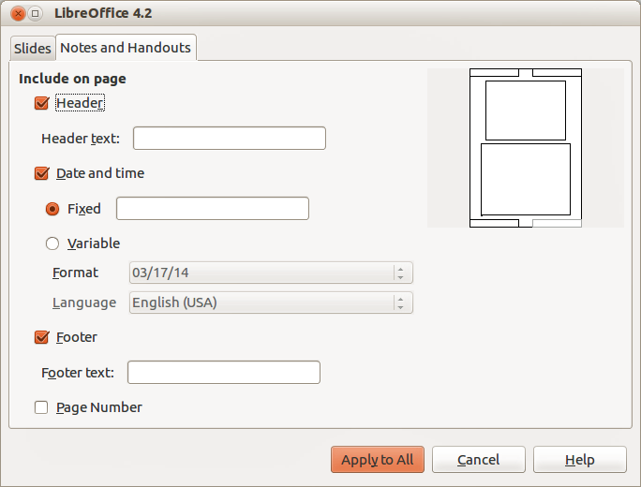
Obrázek 8: Dialogové okno Záhlaví a zápatí - karta Poznámky a podklady
Z hlavní nabídky zvolíme Vložit > Číslo stránky nebo Vložit > Datum a čas, čímž otevřeme dialogové okno Záhlaví a zápatí. Klepneme na kartu Poznámky a podklady (obrázek 8), na této kartě zvolíme prvky, které se mají na stránkách s podklady zobrazit, a zadáme jejich hodnoty. Podrobnosti k použití tohoto okna jsou uvedeny v příručce Impress Guide.

Zobrazení Pořadač snímků
Zobrazení Pořadač snímků (obrázek 9) obsahuje náhledy všech snímků. V tomto zobrazení můžeme pracovat jak se skupinami snímků, tak s jednotlivými snímky.
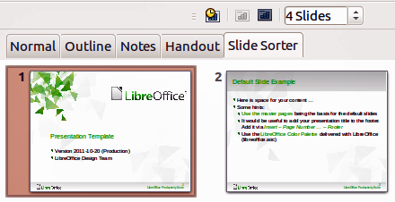
Obrázek 9: Zobrazení Pořadač snímků

Přizpůsobení zobrazení Pořadač snímků
Chceme-li změnit počet snímků na řádek:
- Zvolíme Zobrazit > Nástrojové lišty, vybereme Pořadač snímků a Pohled na snímky, čímž zobrazíme či skryjeme příslušné lišty (obrázek 10).
- Upravíme počet snímků (maximum je 15).
Obrázek 10: Nástrojové lišty Pořadač snímků a Pohled na snímky

Přesouvání snímků pomocí pořadače snímků
Chceme-li v pořadači přesunout snímek prezentace:
- Klepnutím snímek vybereme (obrázek 9).
- Snímek přetáhneme na požadované místo.

Výběr a přesouvání skupiny snímků
Chceme-li vybrat skupinu snímků, použijeme některý z následujících způsobů:
- Pomocí klávesy Ctrl – klepneme na první snímek, a zatímco držíme klávesu Ctrl, vybereme ostatní požadované snímky.
- Pomocí klávesy Shift – klepneme na první snímek, a zatímco držíme klávesu Shift, vybereme poslední snímek skupiny. Takto vybereme všechny snímky mezi prvním a posledním.
- Pomocí myši – klepneme vedle (vpravo nebo vlevo) prvního snímku, který chceme vybrat. Podržíme levé tlačítko myši a táhneme ukazatelem myši, dokud nejsou vybrány všechny požadované snímky.
Chceme-li přesunout skupinu snímků:
- Vybereme skupinu snímků.
- Přetáhneme skupinu na nové místo.

Práce v zobrazení Pořadač snímků
V zobrazení Pořadač snímků můžeme se snímky pracovat stejně jako na panelu snímků. Chceme-li provést změny, klepneme pravým tlačítkem na snímek a zvolíme některou z následujících položek místní nabídky:
- Nový snímek – přidá nový snímek za vybraný snímek (viz „Nový snímek“ na stránce 16).
- Duplikovat snímek – vytvoří kopii vybraného snímku a umístí ji hned za vybraný snímek (viz „Duplikovat snímek“ na stránce 17).
- Smazat snímek – smaže vybraný snímek.
- Přejmenovat snímek – umožňuje přejmenovat vybraný snímek.
- Rozvržení snímku – umožňuje změnit rozvržení vybraného snímku.
- Přechod snímku – umožňuje změnit přechod vybraného snímku.
- Chceme-li upravit jeden snímek, vybereme jej a přidáme požadovaný přechod.
- Chceme-li upravit více než jeden snímek, vybereme skupinu snímků a přidáme požadovaný přechod.
- Skrýt snímek – skryté snímky se během prezentace nezobrazují.
- Vyjmout – odstraní vybraný snímek a vloží jej do schránky.
- Kopírovat – zkopíruje vybraný snímek do schránky bez odstranění.
- Vložit – vloží snímek ze schránky za vybraný snímek.

Vytváření nové prezentace
Tato část popisuje, jak lze prezentaci vytvořit pomocí Průvodce prezentací.
Tip | První krok, který musíme udělat, je rozhodnout se, jaký účel má prezentace mít a podle toho si ji naplánovat. I když změny můžeme dělat kdykoliv, pokud máme představu o tom, komu je prezentace určena, jaká bude její struktura a obsah a jakým způsobem bude prezentována, může nám to ušetřit spoustu času.
Když spustíme Impress, zobrazí se Průvodce prezentací (obrázek 11).
- V části Typ zvolíme jednu z možností. Podrobně jsou popsány v příručce Impress Guide.
  - Prázdná prezentace vytvoří prázdnou prezentaci.
  - Ze šablony použije jako základ pro novou prezentaci již vytvořenou šablonu. Průvodce se změní a zobrazí se v něm seznam dostupných šablon. V seznamu zvolíme požadovanou šablonu.
  - Otevřít existující prezentaci umožňuje pokračovat v práci na již vytvořené prezentaci. Průvodce se změní a zobrazí se v něm seznam existujících prezentaci. Zvolíme požadovanou prezentaci.
- Klepneme na tlačítko Další. Obrázek 12 zobrazuje druhý krok Průvodce prezentací poté, co jsme v prvním kroku vybrali prázdnou prezentaci. Pokud vybereme Ze šablony, v poli náhledu se zobrazí ukázka snímku.
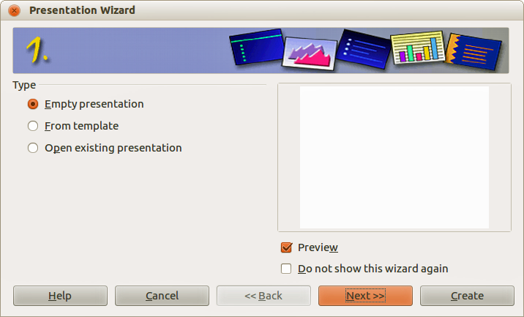
Obrázek 11: Volba typu prezentace
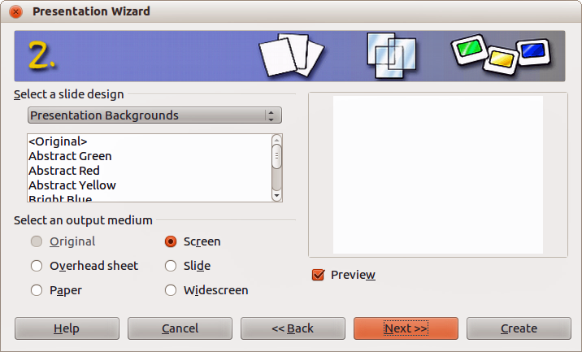
Obrázek 12: Výběr návrhu snímku
- Zvolíme vzhled snímku v části Vyberte návrh snímku. V této části můžeme vybírat ve dvou seznamech: Pozadí prezentace a Prezentace. Každý obsahuje možnosti vzhledu snímků. Chceme-li použít jiný návrh než ten, který je označen slovem <Původní>, vybereme jej klepnutím.
  - Typy pozadí prezentace jsou zobrazeny na obrázku 12. Jakmile pozadí prezentace vybereme, zobrazí se v okně Náhled.
  - <Původní> znamená prezentaci bez návrhu snímku.
- V části Vyberte výstupní médium zvolíme, jak bude prezentace použita. Prezentace se obvykle vytvářejí pro zobrazování na obrazovce počítače. Pokud je to i náš případ, zvolíme Obrazovka. Formát snímků můžeme kdykoliv změnit.
Poznámka | Formát Obrazovka je optimalizován pro obrazovky s poměrem stran 4: 3 (28 cm × 21cm), takže není vhodný pro moderní širokoúhlé obrazovky. Velikost snímků můžeme kdykoliv změnit v zobrazení Normální volbou Formát > Stránka v hlavní nabídce.
- Klepnutím na Další zobrazíme třetí krok Průvodce prezentací(obrázek 13).
  - Zvolíme požadovaný přechod snímku z rozbalovací nabídky Efekt.
  - Zvolíme požadovanou rychlost přechodu mezi jednotlivými snímky prezentace v rozbalovací nabídce Rychlost. Pro začátek dobrou volbou je Střední.
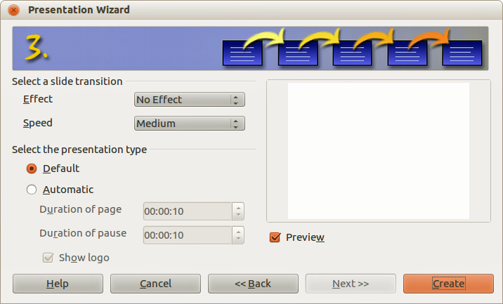
Obrázek 13: Výběr efektu při přechodu snímku
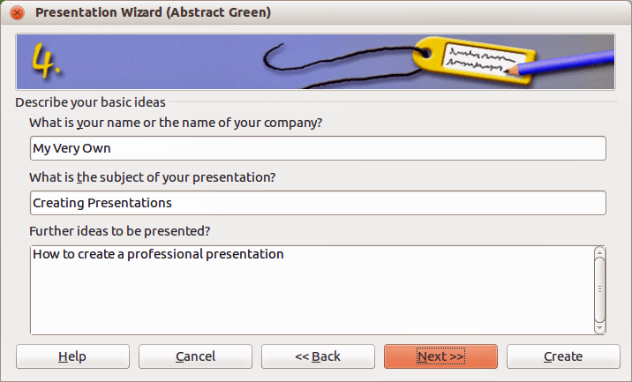
Obrázek 14: Zadávání informací o prezentaci
Poznámka | Pokud jsme v prvním kroku Průvodce prezentací nevybrali šablonu, kroky 4 a 5 se nezobrazí. Klepnutím na Vytvořit novou prezentaci vytvoříme.
- Klepnutím na Další zobrazíme čtvrtý krok Průvodce prezentací, v němž můžeme zadat informace o své společnosti a o vytvářené prezentaci.
- Klepnutím na Další zobrazíme pátý krok Průvodce prezentace, v němž se zobrazuje náhled, jak bude prezentace vypadat (obrázek 15). Pokud se náhled nezobrazí, zaškrtneme pole Náhled.
- Chceme-li vytvořit souhrn prezentace, zaškrtneme Vytvořit souhrn.
- Klepnutím na Vytvořit novou prezentaci vytvoříme.
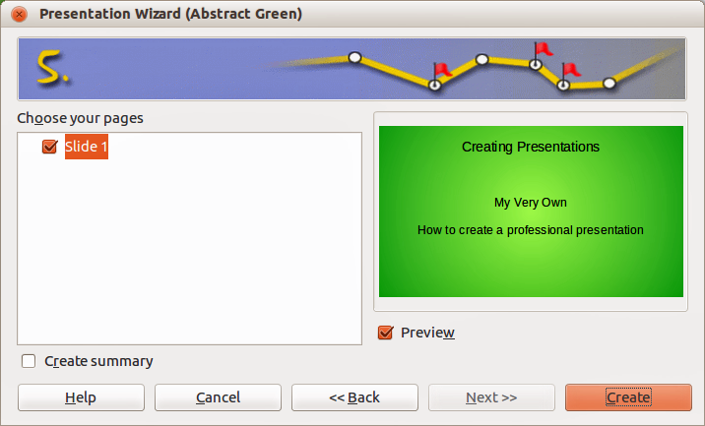
Obrázek 15: Náhled prezentace
Tip | Pokud nemáme dostatečné zkušenosti, je vhodné ponechat výchozí hodnoty voleb Efekt a Rychlost. Obě tyto hodnoty mohou být změněny později během práce s přechody snímků a animacemi. Tyto dvě funkce jsou podrobněji vysvětleny v kapitole 9 Slide Shows příručky Impress Guide.

Formátování prezentace
Nová prezentace obsahuje pouze jeden prázdný snímek. V této části začneme přidáváním nových snímků a připravíme je pro vložení obsahu.

Vkládání snímků

Nový snímek
Nový snímek můžeme do prezentace vložit následovně:
- V hlavní nabídce zvolíme Vložit a vybereme Snímek.
- Na panelu snímků nebo v zobrazení Pořadač snímků klepneme na snímek pravým tlačítkem myši a v místní nabídce zvolíme Nový snímek.
- Nebo klepneme pravým tlačítkem myši v prázdném prostoru pracovní plochy a z místní nabídky vybereme Snímek > Nový snímek.
- Nebo klepneme na ikonu Snímek na nástrojové liště Prezentace. Pokud není lišta viditelná, v hlavní nabídce zvolíme Zobrazit > Nástrojové lišty a ze seznamu vybereme Prezentace.
- Nový snímek se vloží za vybraný snímek.

Duplikovat snímek
Někdy je vhodné místo nového snímku vytvořit kopii již existujícího snímku. Chceme-li snímek duplikovat:
- Vybereme požadovaný snímek na panelu snímků.
- V hlavní nabídce zvolíme Vložit a vybereme Duplikovat snímek.
- Nebo v panelu snímků nebo v zobrazení Pořadač snímků na snímek klepneme pravým tlačítkem myši a v místní nabídce zvolíme Duplikovat snímek.
- Nebo klepneme pravým tlačítkem myši v prázdném prostoru pracovní plochy a z místní nabídky vybereme Snímek > Duplikovat snímek.
- Nebo klepneme na trojúhelníček vpravo od ikony Snímek na nástrojové liště Prezentace a z místní nabídky vybereme Duplikovat snímek. Pokud není lišta viditelná, v hlavní nabídce zvolíme Zobrazit > Nástrojové lišty a ze seznamu vybereme Prezentace.
- Duplikovaný snímek se v prezentaci přidá za vybraný snímek.

Výběr rozvržení snímku
Když vytváříme prezentaci, první snímek obvykle obsahuje název prezentace. K tomu můžeme použít prázdné rozvržení nebo některé rozvržení s nadpisem.
Na straně postranního panelu Klepneme na ikonu Vlastnosti , čímž otevřeme část Rozvržení a zobrazíme tím dostupná rozvržení (obrázek 16). Dostupná jsou různá rozvržení, od prázdného snímku až po snímek s polem pro nadpis a šesti poli pro obsah.
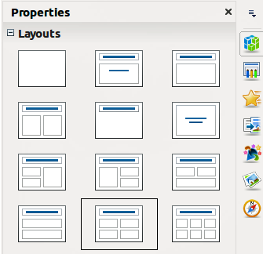
Obrázek 16: Dostupná rozvržení snímku
Chceme-li zadat nadpis a zvolili jsme některé z rozvržení s nadpisem, klepneme na Klikněte pro vložení nadpisu a poté zadáme text nadpisu. Chceme-li přidat textový obsah, v závislosti na vybraném rozvržení snímku klepneme na Klikněte pro vložení textu. Formátování nadpisu, podnadpisu a textu snímků upravíme pomocí stylu prezentace. Více informací nalezneme v kapitole 2 Using Slide Masters, Styles, and Templates příručky Impress Guide.
Poznámka | Vzhled textu a grafických prvků můžeme upravit kdykoliv během přípravy prezentace. Úprava rozvržení snímků, které již mají nějaký obsah, však může tento obsah ovlivnit. Proto je vhodné, abychom na začátku věnovali výběru rozvržení snímku dostatečnou pozornost a tím předešli pozdějšímu případnému narušení obsahu.
Tip | Názvy jednotlivých rozvržení zobrazíme pomocí tipů: pokud kurzor umístíme nad ikonu v oblasti Rozvržení (stejně jako v případě jiných ikon), její název se zobrazí v malém obdélníku.  Pokud tipy nejsou povoleny, v hlavní nabídce zvolíme Nástroje > Možnosti > LibreOffice > Obecné a zaškrtneme možnost Tipy. Pokud je zaškrtnuta také možnost Rozšířené tipy, obecně v tipech získáme podrobnější popis, názvy se však zobrazovat nebudou.
Jestliže chceme rozvržení snímku vybrat nebo změnit, vybereme daný snímek na panelu snímků, čímž ho zobrazíme na pracovní ploše, a požadované rozvržení zvolíme v části Rozvržení na postranní liště. Několik rozvržení zahrnuje jedno či více polí s obsahem. Každé z nich lze nastavit tak, aby obsahovalo text, video, obrázky, grafy nebo tabulky.
Typ obsahu zvolíme klepnutím na odpovídající ikonu, která se zobrazuje ve středu pole s obsahem (obrázek 17). Pokud chceme do pole vložit text, klepneme na Klikněte pro vložení textu.
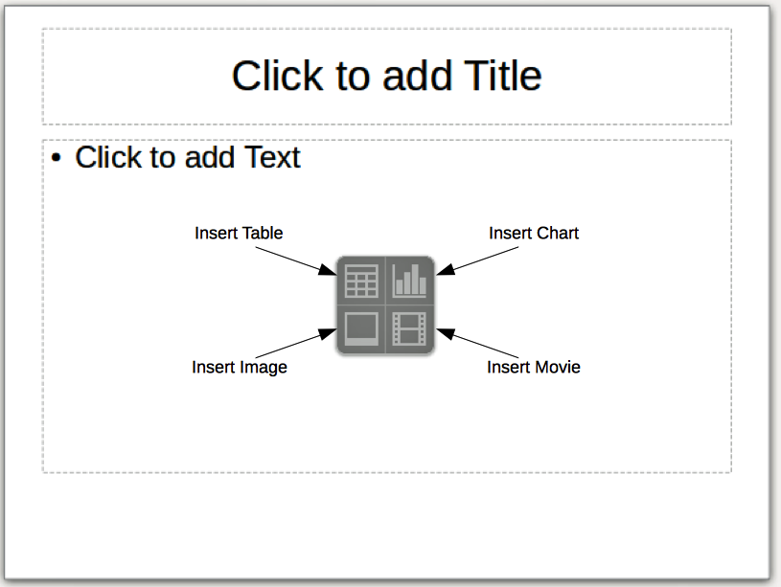
Obrázek 17: Výběr typu obsahu

Úprava prvků snímku
Snímek obsahuje jak prvky, které jsou převzaty z předlohy snímku, tak prvky, které jsou součástí zvoleného rozvržení. Je málo pravděpodobné, že předdefinovaná rozvržení budou zcela vyhovovat našim požadavkům. Některé prvky zřejmě budeme chtít odstranit a jiné, jako například text a grafiku, zase vložit.
V programu Impress nemůžeme vytvářet nová rozvržení, můžeme však upravovat velikost a umístění prvků rozložení. Lze také nové prvky přidávat, a to bez ohledu na velikost a umístění jednotlivých polí rozvržení.
Chceme-li změnit velikost pole s obsahem, klepneme na jeho vnější orámování, čímž zobrazíme úchyty pro změnu velikosti. Chceme-li pole přesunout, umístíme ukazatel myši na toto orámování, čímž ukazatel změní tvar. Poté ho myší uchopíme a přesuneme ve snímku na nové místo.
Jestliže chceme odstranit nepotřebné prvky:
- Klepnutím požadovaný prvek vybereme. To, že je prvek vybrán, značí zobrazené úchyty pro změnu velikosti.
- Objekt odstraníme stisknutím klávesy Delete.
Poznámka | Změnu rozložení lze provést jen v zobrazení Zobrazit > Normální, což je výchozí možnost. Změna předlohy snímků, ačkoli je možná, může vést k nepředvídatelným výsledkům. Tento postup vyžaduje zvýšenou pozornost a obvykle i určité množství neúspěšných pokusů.

Přidávání textu
Do snímku, který obsahuje textový rámec, přidáme text tím, že v rámci klepneme na Klikněte pro vložení textu a následně text napíšeme. Během vkládání textu se automaticky použijí styly osnovy. Úroveň každého odstavce v osnově a jeho umístění v textu můžeme změnit pomocí tlačítek se šipkami na nástrojové liště Formátování textu (viz obrázek 5 a „ Zobrazení osnovy“ na stránce 9). Více informací o práci s textem nalezneme v části „Přidávání a formátování textu“ na stránce 20.

Přidávání objektů
Objekty, například obrázky, kresby, fotografie nebo sešity, do snímku přidáme tím, že v hlavní nabídce zvolíme Vložit a poté z rozbalovací nabídky vybereme typ objektu, který chceme vložit. Více informací nalezneme v části „Přidávání obrázků, tabulek, grafů a multimédií“ na stránce 25.

Úprava vzhledu všech snímků
Pokud chceme změnit pozadí nebo jiné vlastnosti všech snímků prezentace, je nutné upravit nebo zvolit jinou předlohu snímku postupem, který je popsán v části „Práce s předlohami snímku a se styly“ na stránce 28.
Předloha snímku je snímek se s určitou sadou vlastností, sloužící jako šablona a výchozí bod pro tvorbu ostatních snímků. Mezi tyto vlastnosti patří pozadí snímku, objekty na pozadí, formátování použitého textu a grafika na pozadí.
Poznámka | V LibreOffice se v této souvislosti používají dva různé pojmy. Předloha snímku a předloha stránky. Oba pojmy značí snímek používaný k vytváření dalších snímků. V této příručce se používá pouze termín předloha snímku, s výjimkou popisu uživatelského rozhraní.
V programu Impress je k dispozici několik předloh, které nalezneme na kartě Předloha stránky na postranní liště. Můžeme však vytvořit vlastní předlohy snímku nebo je můžeme získat z jiných zdrojů. Více informací o vytváření a úpravě předloh nalezneme v kapitole 2 Using Slide Masters, Styles, and Templates příručky Impress Guide.
Pokud chceme změnit pouze pozadí, můžeme použít následující postup:
- V hlavní nabídce zvolíme Formát > Stránka a pak přejdeme na kartu Pozadí v dialogovém okně Nastavení stránky, které se otevře.
- Vybereme jednu z nabízených možností, kterými jsou barva, barevný přechod, šrafování a rastrový obrázek.
- Volbu potvrdíme klepnutím na OK.
- Otevře se dialogové okno s dotazem, zda má být pozadí změněno u všech snímků. Pokud klepneme na Ano, automaticky se upraví aktuální předloha snímku.
Poznámka | Vkládání a správné formátování pozadí přesahuje rámec této příručky. Potřebné informace nalezneme v kapitole 4 Changing Object Attributes příručky Draw Guide nebo v kapitole 6 Formatting Graphic Objects příručky Impress Guide.

Úprava prezentace
Ve výchozím nastavení se během prezentace snímky zobrazují bez efektů přechodu a ve stejném pořadí, v jakém se nachází v pořadači snímků. Pro přechod na následující snímek můžeme použít klávesnici nebo myš.
Pomocí položky Prezentace v hlavní nabídce můžeme mimo jiné změnit pořadí snímků, vybrané snímky můžeme skrýt a můžeme nastavit automatický přechod na další snímek. Pro nastavení přechodu snímků, animace snímků, zvukového doprovodu a dalších vylepšení prezentace je třeba použít funkce dostupné v postranní liště. Podrobnosti o používání těchto funkcí nalezneme v příručce Impress Guide.

Přidávání a formátování textu
Mnoho snímků prezentace zřejmě bude obsahovat text. V této části je popsáno, jak text přidávat a jak měnit jeho vzhled. Text se ve snímcích uchovává v textových polích. Více informací o přidávání a formátování textu nalezneme v kapitole 3 Adding and Formatting Text příručky Impress Guide.
Na snímek můžeme přidat dva typy textových polí:
- Zvolíme předdefinované rozložení v oblasti Rozvržení na postranní liště, a to aniž bychom dále vybrali určitý typ obsahu. Taková textová pole se nazývají textová pole automatického rozvržení.
- Vytvoříme textové pole pomocí ikony Text na nástrojové liště Kresba (obrázek 18) nebo na nástrojové liště Text (obrázek 19) nebo klávesovou zkratkou F2.
Obrázek 18: Nástrojová lišta Kresba
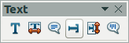
Obrázek 19: Nástrojová lišta Text

Použití textových polí automatického rozvržení
- Ujistíme se, že je vybráno Normální zobrazení.
- Klepneme na textové pole s nápisem Kliknout pro vložení textu.
- Požadovaný text napíšeme nebo jej vložíme ze schránky.

Použití textových polí
- Ujistíme se, že je vybráno Normální zobrazení.
- Klepneme na ikonu Text na nástrojových lištách Kresba nebo Text nebo použijeme klávesovou zkratku F2. Pokud nejsou nástrojové lišty Kresba nebo Text viditelné, zvolíme v hlavní nabídce Zobrazit > Nástrojové lišty a vybereme Kresba nebo Text.
- Na snímku stiskneme levé tlačítko myši a tažením vytvoříme pole pro text. Na svislé velikosti a umístění přitom nezáleží, neboť se pole během psaní přizpůsobí podle potřeby.
- Po nastavení velikosti tlačítko myši uvolníme. V textovém poli, které je v režimu úprav, se nachází textový kurzor (barevné ohraničení zobrazené na obrázku 20).
- Požadovaný text napíšeme nebo jej vložíme ze schránky.
- Klepnutím mimo textové pole zrušíme jeho výběr.
Textová pole můžeme přesouvat, mazat a měnit jejich velikost. Podrobnosti nalezneme v kapitole 3 Adding and Formatting Text příručky Impress Guide.
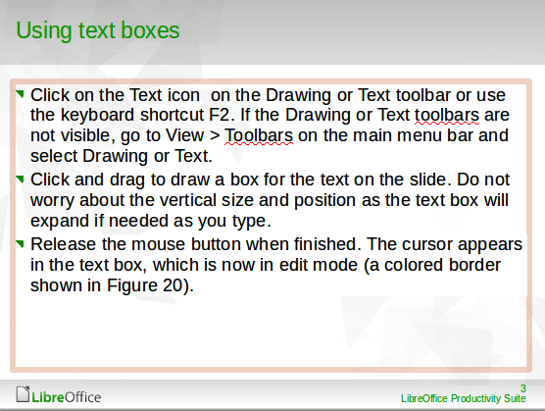
Obrázek 20: Vytváření a úprava textových polí

Svislý text
Kromě běžných textových polí, ve kterých je text orientován vodorovně, můžeme vložit i pole s textem orientovaným svisle. Svislý text je však dostupný pouze tehdy, když jsou zapnuty asijské jazyky v Nástroje > Možnosti > Jazyková nastavení > Jazyky. Pole se svislým textem vytvoříme tím, že klepneme na ikonu Svislý text na nástrojové liště Kresba nebo Text.

Rychlá změna velikosti písma
V programu Impress se na nástrojové liště Formátování textu nacházejí ikony Zvětšit písmo a Zmenšit písmo (zvýrazněné na obrázku 21), pomocí kterých můžeme písmo zmenšovat nebo zvětšovat. Změna velikosti písma závisí na tom, jaké velikosti jsou pro dané písmo dostupné.
Obrázek 21 : Rychlá změna velikosti písma na nástrojové liště Formátování textu

Vkládání textu
Text lze do textového pole zadat i tak, že ho zkopírujeme v jiném dokumentu a do prezentace ho vložíme. Formátování vkládaného textu se však nejspíš nebude shodovat s formátováním okolního textu nebo textu na ostatních snímcích v prezentaci. Toto sice někdy může být žádoucí, ve většině případů však chceme mít prezentaci jednotnou, a nechceme tedy mít různě formátované odstavce, různé druhy písem, odrážek a podobně. Jednotně vypadající prezentaci můžeme zajistit několika způsoby.

Vkládání neformátovaného textu
Běžnou praxí je vkládání textu bez formátování s tím, že formátování bude použito později. Chceme-li vložit text bez formátování:
- Použijeme klávesovou zkratku Ctrl+Shift+V a v dialogovém okně Vložit jinak zvolíme Neformátovaný text.
- Nebo klepneme na trojúhelníček u ikony Vložit na nástrojové liště Standardní a z místní nabídky zvolíme Neformátovaný text.
- Pro formátování takto vloženého textu se použije nastavení stylu odstavce nebo osnovy na pozici kurzoru v poli automatického rozvržení nebo výchozí grafický styl v běžném textovém poli.

Formátování vloženého textu
Pokud chceme formátovat vložený text, použijeme nástroje na přímé formátování na nástrojové liště Formátování textu (obrázek 22) nebo nástroje v částech Znak a Odstavec na postranní liště (obrázek 23). Jestliže se část Znak nebo Odstavec automaticky po výběru textu neotevře, klepneme na ikonu Vlastnosti na straně postranní lišty.
Obrázek 22 : Nástrojová lišta Formátování textu
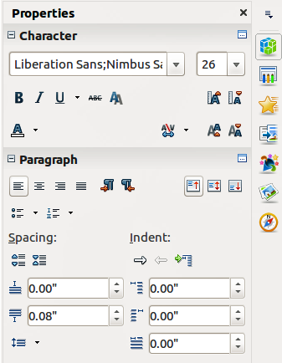
Obrázek 23: Část Znak na postranní liště
Pokud vkládáme text do pole automatického rozvržení, je třeba použít odpovídající styl osnovy, aby text získal stejný vzhled jako zbytek prezentace.
- Text vložíme na požadované místo.
- Právě vložený text vybereme.
- V hlavní nabídce zvolíme Formát > Výchozí formátování.
- Pro přesun textu na požadované místo a nastavení úrovně osnovy použijeme čtyři šipky na nástrojové liště Formátování textu (zvýrazněné na obrázku 5 na stránce 10).
  - Šipka doleva přesune položku seznamu na vyšší úroveň osnovy (například z Osnova 3 na Osnova 2).
  - Šipka vpravo přesune položku seznamu na nižší úroveň osnovy.
  - Šipka nahoru přesune položku v seznamu nahoru.
  - Šipka dolů přesune položku v seznamu dolů.
- Případné další úpravy písma, tabulátorů atd. provedeme pomocí ručního formátování.
Po vložení textu do textového pole můžeme pro jeho rychlé formátování použít styly. Na vložený text lze použít pouze jeden grafický styl, a to následovně:
- Text vložíme na požadované místo.
- Právě vložený text vybereme.
- Vybereme požadovaný grafický styl, čímž text zformátujeme.
- Případné další úpravy písma, tabulátorů atd. provedeme pomocí ručního formátování.

Vytváření odrážkových a číslovaných seznamů.
Postup pro vytváření odrážkových či číslovaných seznamů závisí na typu použitého textového pole. Nástroje pro správu seznamů a úpravu jejich vzhledu jsou však stejné. V textových polích automatického rozvržení jsou odrážkové seznamy výchozími styly osnovy. V běžných textových polích je nutno odrážkový seznam vytvořit v dalším kroku.

Textová pole automatického rozvržení
Textová pole automatického rozvržení nacházející se v dostupných rozvrženích snímků jsou předem formátovány jako odrážkové seznamy. Snímek s odrážkovým seznamem vytvoříme následujícím postupem:
- V panelu Rozvržení zvolíme návrh snímku, který obsahuje textové pole.
- V textovém poli klepneme na Klikněte pro vložení textu.
- Napíšeme svůj text a stiskneme klávesu Enter, čímž vytvoříme v seznamu novou položku s odrážkou.
- Výchozím typem seznamu je odrážkový seznam. Postup pro změnu vzhledu seznamu je vysvětlen v části „Změna vzhledu seznamu “ na stránce 24.
Tip | Pokud stiskneme kombinaci kláves Shift+Enter, v seznamu se vytvoří nový řádek bez odrážky. Nový řádek bude mít stejné odsazení jako předchozí řádek. Chceme-li vytváření odrážek úplně vypnout, klepneme na ikonu Odrážky zap/vyp na nástrojové liště Formátování textu. Pokud není tato lišta zobrazena, zvolíme v hlavní nabídce v Zobrazit > Nástrojové lišty > Formátování textu.

Textová pole
Odrážkový seznam v textovém poli vytvoříme následujícím postupem:
- Klepneme na ikonu Text na nástrojové liště Kresba a na snímku vytvoříme textové pole.
- Klepneme na ikonu Odrážky zap/vyp na nástrojové liště Formátování textu.
- Napíšeme svůj text a stiskneme klávesu Enter, čímž vytvoříme v seznamu novou položku s odrážkou.
- Výchozím typem seznamu je odrážkový seznam. Postup pro změnu vzhledu seznamu je vysvětlen v části „Změna vzhledu seznamu “ na stránce 24.

Vytvoření nové úrovně osnovy
V textových polích automatického rozvržení vytvoříme novou úroveň osnovy následovně:
- V případě potřeby vytvoříme stisknutím klávesy Enter v seznamu novou položku.
- Chceme-li úroveň položky snížit (posunout doprava), stiskneme klávesu Tab nebo na nástrojové liště Formátování textu klepneme na ikonu O úroveň níž (šipka vpravo) nebo použijeme klávesovou zkratku Alt+Shift+šipka vpravo. Položka seznamu se posune doprava a bude odsazena na další úrovni osnovy.
- Opětovným stisknutím klávesy Enter vytvoříme novou položku v seznamu na stejné úrovni.
- Pokud chceme úroveň položky zvýšit (posunout doleva), stiskneme kombinaci kláves Shift+Tab nebo na nástrojové liště Formátování textu klepneme na ikonu O úroveň výš (šipka vlevo) nebo použijeme klávesovou zkratku Alt+Shift+šipka vlevo. Položka seznamu se posune doleva a bude odsazena na nejbližší vyšší úrovni osnovy.
- Opětovným stisknutím klávesy Enter vytvoříme novou položku v seznamu na stejné úrovni.
V textových polích automatického rozvržení je zvýšení nebo snížení úrovně osnovy položky seznamu spojeno s použitím jiného stylu osnovy. Druhá úroveň v osnově odpovídá stylu Osnova 2, třetí úroveň stylu Osnova 3 atd. Změna úrovně a stylů způsobí další změny, například ve velikosti písma, typu odrážky a podobně.
V textových polích změníme u položky úroveň osnovy pouze pomocí klávesy Tab na nižší a kombinací Shift+Tab na vyšší.
Poznámka | Úroveň osnovy, na rozdíl od programu Writer, nelze změnit tím, že bychom položku vybrali a následně klepli na požadovaný styl osnovy. Kvůli tomu, jak v programu Impress fungují styly prezentace, není tento způsob možný.

Změna vzhledu seznamu
Vzhled seznamu můžeme upravit tím, že změníme typ odrážek nebo číslování, a to buď pro celý seznam, nebo jen pro jednu položku. Veškeré změny lze provést v dialogovém okně Odrážky a číslování (obrázek 24), které otevřeme v hlavní nabídce volbou Formát > Odrážky a číslování nebo klepnutím na ikonu Odrážky a číslování na nástrojové liště Formátování textu.
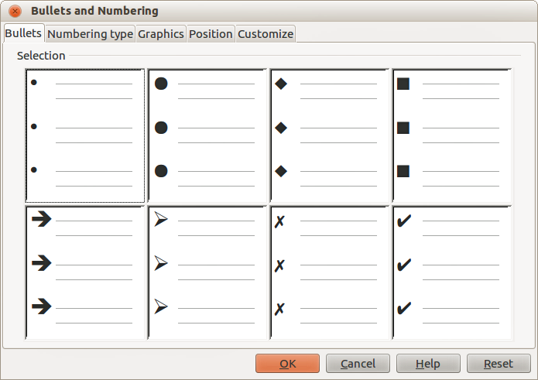
Obrázek 24 : Dialogové okno Odrážky a číslování
Pro celý seznam:
- Vybereme celý seznam nebo klepneme na orámování jeho textového pole tak, aby se zobrazily úchyty na změnu velikosti.
- V hlavní nabídce zvolíme Formát > Odrážky a číslování nebo klepneme na ikonu Odrážky a číslování na nástrojové liště Formátování textu.
- Dialogové okno Odrážky a číslování (obrázek 24) obsahuje pět karet: Odrážky, Typ číslování, Obrázek, Umístění a Přizpůsobit.
  - Chceme-li odrážkový seznam, vybereme na kartě Odrážky z výchozích stylů požadovaný styl odrážky.
  - Chceme-li styl s obrázkem, vybereme jej z dostupných obrázků na kartě Obrázek.
  - Chceme-li číslovaný seznam, vybereme na kartě Typ číslování z výchozích stylů požadovaný styl číslování.
  - Na kartě Umístění můžeme nastavit odsazení, rozestup číslování a zarovnání seznamu.
  - Na kartě Přizpůsobit můžeme upravit číslování, barvu, relativní velikost a znak seznamu.
- Pokud chceme upravit jednu položku seznamu, klepneme do jejího textu a potom postupujeme podle výše uvedených kroků 2 a 3.
Pokud byl seznam vytvořen v textovém poli automatického rozvržení, jeho vzhled můžeme změnit také úpravou stylů osnovy. Změny stylu osnovy se projeví ve všech snímcích, v nichž se používají.

Přidávání obrázků, tabulek, grafů a multimédií
V polích s obsahem mohou být stejně jako text umístěny i obrázky, tabulky, grafy či multimédia. Tato část představuje stručný úvod do práce s těmito objekty. Více informací o přidávání obrázků, tabulek, grafů či multimédií nalezneme v příručce Impress Guide.

Přidávání obrázků
Chceme-li do pole s obsahem přidat obrázek:
- V hlavní nabídce zvolíme Vložit > Obrázek a poté vybereme Ze souboru nebo Skenovat.
- Případně po vložení nového snímku na něm klepneme na ikonu Vložit obrázek (obrázek 17 na stránce 19 ) a v okně Vložit obrázek, které se otevře, zvolíme příslušný soubor. Chceme-li v okně Vložit obrázek zobrazit náhled obrázku, zaškrtneme v jeho dolní části pole Náhled.
- Obrázek přesuneme na požadované místo.
- Velikost obrázku se automaticky přizpůsobí velikosti pole s obsahem. Velikost obrázku můžeme změnit ručně podle postupu uvedeného v poznámce.
Poznámka | Pokud chceme změnit velikost obrázku, klepneme na něj pravým tlačítkem myši. V místní nabídce zvolíme Umístění a velikost a v nově otevřeném dialogovém okně zkontrolujeme, zda je zaškrtnuto pole Zachovat poměr. Potom podle potřeby nastavíme výšku nebo šířku. Jakmile upravíme jeden rozměr, změní se přitom rozměry oba, aby zůstal poměr výšky a šířky stejný. Pokud nebude zachování poměru nastaveno, obrázek se zdeformuje. Změnou velikosti rastrového obrázku se snižuje jeho kvalita. Proto je vhodné vytvořit obrázek již v požadované velikosti mimo program Impress.

Přidávání tabulek
Chceme-li přidat do snímku tabulku:
- V hlavní nabídce zvolíme Vložit > Tabulka nebo nástrojové liště Standardní klepneme na ikonu Tabulka .
- Pokud se již na snímku tabulka nachází a je vybrána, klepneme na ikonu Tabulka na nástrojové liště Tabulka. Lišta Tabulka je zobrazena pouze tehdy, pokud je v hlavní nabídce zaškrtnuta položka Zobrazit > Nástrojové lišty > Tabulka a pokud je tabulka vybrána.
- Případně můžeme po vložení nového snímku na něm klepnout na ikonu Vložit tabulku (obrázek 17 na stránce 19).
- V dialogovém okně Vložit tabulku zvolíme požadovaný počet řádků a sloupců.
- Případně klepneme na trojúhelníček vpravo od ikony Tabulka a počet řádků a sloupců vybereme tažením kurzoru.
- Styl tabulky vybereme ze seznamu dostupných možností v části Návrh tabulky na postranní liště (obrázek 25). Pokud se část Návrh tabulky po vložení nebo výběru tabulky automaticky neotevře, klepneme na ikonu Vlastnosti na pravé straně postranní lišty.
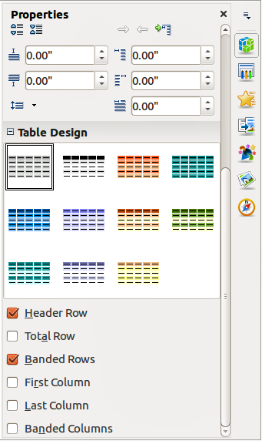
Obrázek 25: Část Návrh tabulky na postranní liště
Poznámka | Volbou některého ze stylů, které jsou uvedeny v části Návrh tabulky na postranním liště, vytvoříme tabulku, jež bude na tomto stylu založena. Pokud vytvoříme tabulku jiným způsobem, stále na ni můžeme styl později použít.
Nástrojová lišta Tabulka v programu Impress nabízí stejné funkce jako lišta Tabulka v programu Writer kromě funkcí Seřadit a Součet. Chceme-li tyto funkce v prezentaci použít, je nutné do ní vložit sešit aplikace Calc.
Vytvořenou tabulku lze dále upravovat. Můžeme přidávat a odstraňovat řádky a sloupce, upravovat šířku a rozestupy, přidávat ohraničení, nastavovat barvy pozadí a podobně. Podrobnosti o práci s tabulkami nalezneme v kapitole 3 Adding and Formatting Text příručky Impress Guide a v kapitole 9 Working with Tables příručky Writer Guide.
Vkládání dat do buněk tabulky je obdobné jako práce s textovými poli. Klepneme na požadovanou buňku a začneme psát text. K rychlému přechodu mezi buňkami tabulky můžeme použít klávesnici:
- Stisknutím kláves se šipkami přesuneme kurzor buď do další buňky, je-li buňka prázdná, nebo na následující znak, pokud buňka již obsahuje text.
- Stisknutím klávesy Tab přejdeme do buňky vpravo a stisknutím Shift+Tab do buňky vlevo.

Přidávání grafů
Chceme-li do snímku přidat graf:
- V hlavní nabídce zvolíme Vložit > Graf nebo na nástrojové liště Standardní klepneme na ikonu Graf .
- Případně můžeme po vložení nového snímku klepnout na ikonu Vložit graf(obrázek 17 na stránce 18).
- Impress vloží výchozí graf a otevře se dialogové okno Graf. Podrobnosti o úpravě typu grafu, vkládání vlastních dat a změně formátování nalezneme v příručce Impress Guide.

Přidávání multimediálních souborů
Chceme-li do snímku přidat multimediální soubory, jako jsou hudba a videoklipy:
- V hlavní nabídce zvolíme Vložit > Video a zvuk.
- Pokud jsme právě vytvořili nový snímek, můžeme klepnout na ikonu Vložit video (obrázek 17 na stránce 18).
- V dolní části pracovní plochy se otevře přehrávače médií, pomocí kterého si můžeme soubor přehrát.
- Pokud vložíme zvukový soubor, v poli s obsahem se zobrazí obrázek reproduktoru.
Poznámka | Aby přehrávání multimediálních souborů fungovalo v operačním systému Linux, například v Ubuntu, je třeba nainstalovat vhodný přehrávač médií. Nejprve je třeba stáhnout a nainstalovat Java Media Framework API (JMF) a potom v seznamu Cesta ke třídám v Nástroje > Možnosti > LibreOffice > Java přidat cestu k souboru jmf.jar.

Přidávání grafiky, sešitů a jiných objektů
K obohacení textu ve snímcích se často používají grafické prvky jako různé tvary, bubliny s textem, šipky a podobně. S těmito objekty se pracuje podobně jako s grafikou v programu Draw. Další informace nalezneme v kapitole 7 Začínáme s programem Draw této příručky nebo v kapitolách 4, 5 a 6 příručky Impress Guide.
Sešity vložené do snímku poskytují většinu funkcí sešitů programu Calc, a umožňují tak provádět velmi složité výpočty i analýzy dat. Pokud potřebujeme analyzovat data nebo používat vzorce, nejvhodnější bude, pokud k tomu použijeme sešit Calcu a výsledek jen umístíme do snímku. Vložit můžeme přímo sešit Calcu nebo data zkopírovat do tabulky Impressu.
Druhou možností je v hlavní nabídce zvolit Vložit > Objekt > Objekt OLE > Sešit LibreOffice. Tím otevřeme ve středu snímku sešit, nabídky a nástrojové lišty se přitom změní, aby odpovídaly programu Calc. Do sešitu můžeme začít přidávat data, přičemž možná bude třeba přizpůsobit velikost viditelné oblasti na snímku. Do snímku také můžeme vložit stávající list, přičemž nastavíme jeho zobrazení tak, aby byly viditelná požadovaná data.
Do snímků programu Impress můžeme vkládat objekty různých typů jako textové dokumenty programu Writer, matematické vzorce programu Math nebo jiné prezentace. Podrobnosti o použití těchto objektů nalezneme v příručce kapitole 7 Including Spreadsheets, Charts, and Other Objects příručky Impress Guide.

Práce s předlohami snímků a se styly
Předloha snímků je snímek, který slouží jako výchozí bod pro další snímky. Hraje obdobnou roli jako styl stránky v programu Writer, neboť určuje základní formátování všech snímků, které na ní závisí. V jedné prezentaci může být použito více předloh snímku.
Poznámka | LibreOffice používá pro označení snímku, který se používá při vytváření dalších snímků, dva termíny: předloha snímku a předloha stránky. V této příručce se používá pouze termín předloha snímku s výjimkou popisu uživatelského rozhraní.
Předloha snímku určuje sadu vlastností včetně barvy pozadí, grafických prvků, přechodů a dalších objektů (například loga, dekorativní čáry a podobně), záhlaví a zápatí, polohy a velikosti rámců a formátu textu.

Styly
Všechny charakteristiky předlohy snímku můžeme nastavit pomocí stylů. Nové snímky, které vytvoříme pomocí předlohy snímku, zdědí styly z použité předlohy. Změna stylu v předloze proto způsobí odpovídající změnu ve všech snímcích, které z ní byly vytvořeny. Jednotlivé snímky však můžeme upravovat, aniž bychom ovlivnili předlohu.
Poznámka | Ačkoliv je vhodné používat předlohy snímku co nejvíce, u určitých snímku se neobejdeme bez ručních úprav. Příkladem může být rozvržení s textem a grafem, v němž potřebujeme zvětšit plochu grafu.
K předlohám snímku jsou přiřazeny dva typy stylů: styly prezentace a grafické styly. Styly prezentace, které jsou součástí programu Impress, můžeme měnit, nemůžeme však vytvářet nové styly. Grafické styly můžeme nejen upravovat, ale lze vytvářet i styly nové.
Styly prezentace ovlivňují tři prvky předlohy snímku: pozadí, objekty na pozadí (ikony, dekorativní čáry a textové rámce) a text umístěný na snímku. Styly textu se dále dělí na Poznámky, Osnova 1 až Osnova 9, Podnadpis a Titulek. Styly osnovy se používají pro různé úrovně osnovy, ke kterým patří. Například Osnova 2 se používá pro podbody úrovně Osnova 1, Osnova 3 se používá pro podbody úrovně Osnova 2 atd.
Grafické styly nejsou omezeny a mohou ovlivňovat mnoho prvků snímku. Všimněme si, že styly textu jsou přítomny jak ve stylech prezentace, tak v grafických stylech.

Předlohy snímku
Součástí programu Impress je soubor předloh snímku. Tyto předlohy snímku jsou zobrazeny na kartě Předloha stránky na postranní liště (obrázek 26), která má tři části: Použito v této prezentaci, Naposledy použitoa Dostupné k použití. Klepnutím na znaménko + vedle názvu části ji rozbalíme, čímž se zobrazí náhledy snímku. Klepnutím na znaménko – ji sbalíme a náhledy skryjeme.
Předlohy snímku, které se nacházejí v seznamu Dostupné k použití, pocházejí ze šablony téhož názvu. V tomto seznamu se rovněž zobrazí předlohy ze šablon, které jsme vytvořili nebo které jsme přidali z jiných zdrojů.
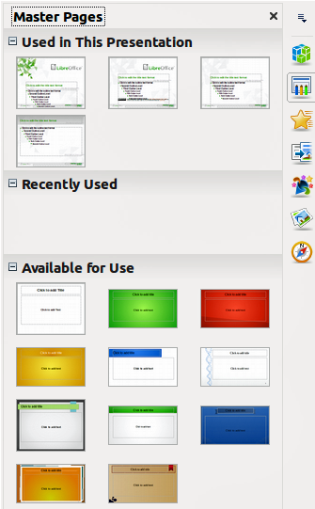
Obrázek 26: Karta postranní lišty Předloha stránky
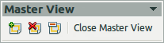
Obrázek 27: Nástrojová lišta Zobrazení předlohy

Vytvoření předlohy snímku
Vytváření nové předlohy snímku se podobá úpravě výchozího snímku.
- Povolíme úpravu předlohy snímku volbou Zobrazit > Předloha > Předloha snímku v hlavní nabídce, čímž otevřeme nástrojovou lištu Zobrazení předlohy (obrázek 27). Pokud se tato lišta nezobrazí, zvolíme Zobrazit > Nástrojové lišty a vybereme Zobrazení předlohy.
- Na nástrojové liště Zobrazení předlohy klepneme na ikonu Nová předloha .
- Na panelu snímků přibude nová předloha. Tuto předlohu upravíme podle svých představ.
- Doporučeným krokem je přejmenování nové předlohy snímku. Klepneme pravým tlačítkem na snímek na panelu snímků a z místní nabídky vybereme Přejmenovat předlohu.
- Po dokončení úprav klepneme na liště Zobrazení předlohy snímku na tlačítko Zavřít předlohu, čímž se vrátíme do běžného režimu úpravy snímků.

Použití předlohy snímku
Chceme-li některou předlohu snímku použít pro všechny snímky v prezentaci:
- Klepnutím na ikonu Předloha stránky na postranní liště otevřeme kartu Předloha stránky (obrázek 26).
- Pokud chceme jednu z předloh použít na všechny snímky v prezentaci, klepneme na ni pravým tlačítkem myši a v místní nabídce zvolíme Aplikovat na všechny snímky.
Pokud chceme pro jeden či více snímků použít jinou předlohu než pro ostatní:
- V panelu snímků vybereme snímek nebo snímky, pro které chceme novou předlohu použít.
- Na kartě Předloha stránky na postranní liště klepneme pravým tlačítkem na požadovanou předlohu a v místní nabídce zvolíme Aplikovat na vybrané snímky.

Načítání dalších předloh snímku
Někdy může nastat situace, kdy v jedné prezentaci potřebujeme zkombinovat více předloh snímku, které se však nacházejí v různých šablonách. Například můžeme požadovat zcela jiné rozvržení prvního snímku nebo chtít přidat do snímek z jiné prezentace (která je založena na šabloně, která se nachází na disku).
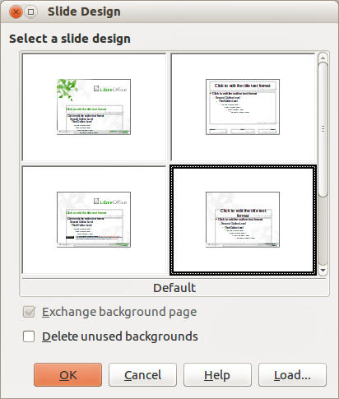
Obrázek 28: Dialogové okno Návrh snímku
- V hlavní nabídce zvolíme Formát > Návrh snímku nebo pravým tlačítkem myši klepneme na snímek v panelu snímků a v místní nabídce zvolíme Návrh snímku. Otevře se dialogové okno Návrh snímku (obrázek 28). V tomto okně jsou zobrazeny předlohy, které máme k dispozici.
- Chceme-li přidat další předlohy, klepneme na tlačítko Načíst, čímž otevřeme dialogové okno Načíst předlohu snímku (obrázek 29).
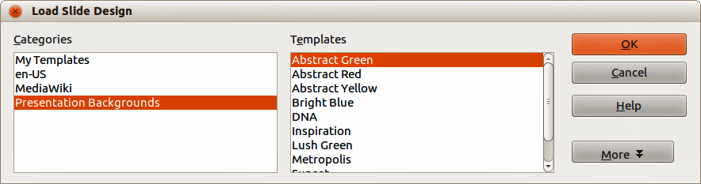
Obrázek 29: Dialogové okno Načíst předlohu snímku
- V okně Načíst předlohu snímku vybereme šablonu, ze které chceme předlohu načíst, a klepneme na OK.
- Opětovným klepnutím na OK zavřeme dialogové okno Návrh snímku.
- Předlohy, které se nachází ve vybrané šabloně, jsou nyní zobrazeny v části Dostupné k použití na kartě Předloha stránky.
Poznámka | Načtené předlohy snímky budou dostupné také tehdy, až prezentaci otevřeme příště. Pokud chceme nepoužité předlohy smazat, zaškrtneme příslušné pole v okně Návrh snímku. Pokud předloha v prezentaci nebyla použita, odstraní se ze seznamu dostupných předloh.
Tip | Chceme-li zmenšit velikost souboru s prezentací, můžeme snížit počet použitých předloh.

Úprava předlohy snímku
Na předloze snímku lze změnit tyto prvky:
- Pozadí (barva, přechod, šrafování a rastrový obrázek)
- Objekty pozadí (například logo nebo ozdobná grafika)
- Velikost, poloha a obsah prvků záhlaví a zápatí, které se zobrazí na každém snímku
- Velikost a poloha předvolených rámců pro název snímku a obsah
Více informací o úpravě předlohy snímku nalezneme v kapitole 2Using Slide Masters, Styles, and Templates příručky Impress Guide.
- V hlavní nabídce zvolíme Zobrazit > Předloha > Předloha snímku. Tím se odemknou vlastnosti předlohy a můžeme ji upravovat.
- Předlohu snímků zvolíme na kartě Předloha stránky na postranní liště.
- Na pracovní ploše v předloze vybereme objekt. Na postranní liště se následně zobrazí nastavení, které pro vybraný objekt můžeme změnit. Na obrázku 30 je zobrazen vybraný grafický objekt a otevřená část Obrázek na kartě Vlastnosti postranní lišty.
- V předloze provedeme požadované změny a poté klepneme na ikonu Zavřít předlohu na nástrojové liště Předloha snímku nebo v hlavní nabídce zvolíme Zobrazit >Normální, čímž režim úpravy předlohy opustíme.
- Před pokračováním soubor s prezentaci uložíme.
Poznámka | Veškeré změny provedené na předloze v režimu její úpravy se projeví na všech snímcích, které tuto předlohu používají. Vždy si proto před pokračováním práce na prezentaci ověříme, že jsme zavřeli zobrazení předlohy a přešli do režimu normálního zobrazení.
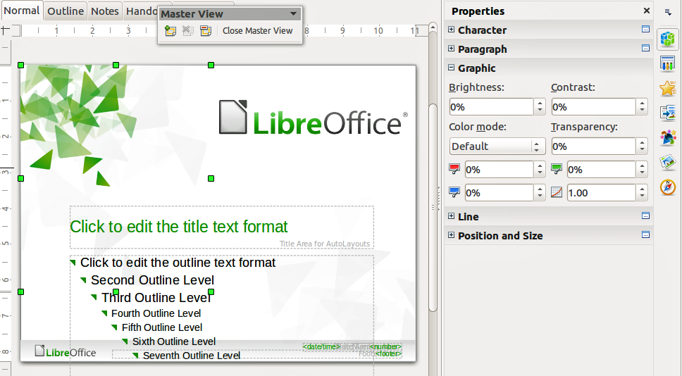
Obrázek 30: Úprava předlohy snímku
Poznámka | Změny, které jsme ručně udělali na jednotlivých snímcích v normálním zobrazení (například změna stylu odrážek, barva nadpisu a podobně) nebudou úpravou předlohy ovlivněny. Proto se mohou vyskytnout situace, kdy chceme ruční změny odstranit a vrátit se ke stylu definovanému v předloze. Chceme-li se vrátit k výchozímu formátování, vybereme příslušný prvek a v hlavní nabídce zvolíme Formát > Výchozí formátování.

Přidávání textu, zápatí a polí na všechny snímky
Do předlohy snímku můžeme přidat text, zápatí a pole, které se zobrazí na každém snímku prezentace. Vzhledem k rozvržení snímku se záhlaví běžně nepřidává.

Text
- Volbou Zobrazit > Předloha > Předloha snímku v hlavní nabídce otevřeme zobrazení předlohy (obrázek 31).
- Na nástrojové liště Kresba klepneme na ikonu Text nebo stiskneme klávesu F2.
- Klepneme na stránku předlohy a tažením nakreslíme textový objekt, do něhož poté napíšeme nebo vložíme text.
- Po zadání textu, který se má objevit na všech snímcích prezentace, zvolíme v hlavní nabídce Zobrazit > Normální nebo klepneme na tlačítko Zavřít zobrazení předlohy.

Zápatí
Chceme-li přidat na snímky zápatí:
- Volbou Zobrazit > Předloha > Předloha snímku v hlavní nabídce otevřeme zobrazení předlohy (obrázek 31).
- Z hlavní nabídky zvolíme Vložit > Datum a čas nebo Vložit > Číslo stránky, čímž otevřeme dialogové okno Záhlaví a zápatí (obrázek 32).
- Z dostupných možností v dialogovém okně zvolíme typ data a času, text zápatí a číslo snímku.
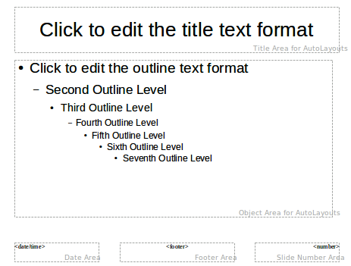
Obrázek 31: Příklad zobrazení předlohy
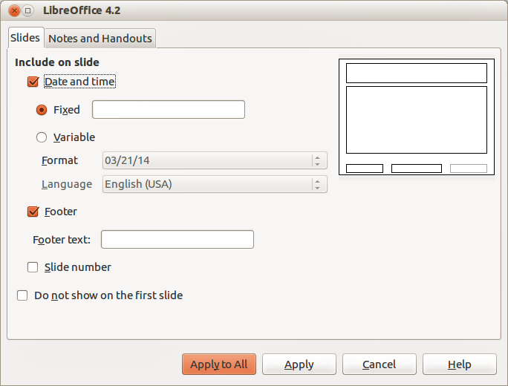
Obrázek 32: Dialogové okno Zápatí v programu Impress
- Klepneme na Použít pro všechny, pokud chceme, aby se změna uplatnila na všech snímcích prezentace, nebo na Použít, pokud chceme, aby se uplatnila jen na vybraném snímku.
- Jinou možností je přidat datum, čas, text zápatí a číslo snímku přímo do příslušných polí, které jsou zobrazeny na obrázku 31.
Poznámka | Na snímcích se běžně používá jen zápatí. Chceme-li vytvořit záhlaví, můžeme použít textové pole, jak je vysvětleno v části „Text“ na stránce 32.

Pole
Pokud do objektu chceme přidat pole nebo pokud ho chceme na snímek přidat jako samostatný objekt, v hlavní nabídce zvolíme Vložit > Pole a v podnabídce vybereme požadovaný typ. Chceme-li pole na snímku upravit, postupujeme podle návodu v kapitole 3 Adding and Formatting Text příručky Impress Guide.
V programu Impress můžeme použít následující pole:
- Datum (neměnné)
- Datum (proměnné): po otevření souboru se automaticky aktualizuje
- Čas (neměnný)
- Čas (proměnný): po otevření souboru se automaticky aktualizuje
- Autor: jméno a příjmení zadané v uživatelských údajích LibreOffice
- Číslo stránky: v programu Impress jde o číslo snímku.
- Počet stránek: jde o počet snímků v prezentaci.
- Název souboru
Tip | Chceme-li změnit údaje o autorovi, zvolíme v hlavní nabídce Nástroje > Možnosti > LibreOffice > Uživatelské údaje.  Formát čísla v poli (1, 2, 3 nebo a, b, c nebo i, ii ,iii, a podobně) můžeme změnit tím, že v hlavní nabídce zvolíme Formát > stránka a poté vybereme požadovaný formát v seznamu Formát v oblasti Nastavení rozvržení.  Styl odstavců můžeme změnit v dialogovém okně Styly a formátování, kde upravíme příslušný styl prezentace.

Přidávání komentářů do prezentace
V programu Impress lze vkládat komentáře podobně jako v programech Writer a Calc.
V normálním zobrazení zvolíme v hlavní nabídce Vložit > Komentář , tím otevřeme prázdný komentář (obrázek 33). V levém horní rohu snímku se vytvoří obdélníček s iniciálami autora, vedle něj se otevře větší textové pole. Do dolní části tohoto pole se automaticky vloží jméno autora a aktuální datum.
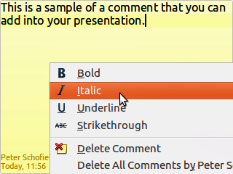
Obrázek 33: Vkládání komentářů
Do textového pole napíšeme nebo vložíme komentář. Formát komentáře lze upravit tím, že vybereme text, klepnutím pravým tlačítkem otevřeme místní nabídku a z ní zvolíme požadovaný formát. Tato nabídka umožňuje použít formátování na zvolený text, smazat aktuální komentář, smazat všechny komentáře od téhož autora nebo smazat všechny komentáře v prezentaci.
Obdélníček značící komentář můžeme přesunout na jakékoliv místo na snímku. Obvykle se bude jednat o místo poblíž objektu, kterého se komentář týká.
Tyto značky komentářů můžeme zobrazit nebo skrýt volbou Zobrazit > Komentáře.
Jméno, které se v komentáři zobrazuje, lze nastavit na kartě Nástroje > Možnosti > Uživatelské údaje.
Pokud dokument upravuje více osob, každé z nich se automaticky přiřadí jiná barva pozadí komentáře.

Nastavení prezentace
V části „Úprava prezentace“ na stránce 20 bylo zmíněno, že v Impressu je použito široce použitelné výchozí nastavení, přesto však je možné mnoho prvků a nastavení prezentace přizpůsobit. Tato část se zabývá pouze některými z nich, pokročilejší záležitosti jsou vysvětleny v kapitole 9 Slide Shows příručky Impress Guide.
Na většinu celkových úprav prezentace je vhodné zobrazení Pořadač snímků, kde je zobrazeno více snímků najednou. Do něho se přepneme volbou Zobrazit > Pořadač snímků v hlavní nabídce nebo klepnutím na kartu Pořadač snímků v horní části pracovní plochy.

Jedna sada snímků pro více prezentací
Často se stává, že máme více snímků, než je možné odpřednášet, nebo že chceme přednést jen rychlý přehled bez větších podrobností. Abychom kvůli tomu nemuseli vytvářet novou prezentaci, můžeme použít dva nástroje v programu Impress: skrývání snímků a vlastní prezentaci.

Skrývání snímků
- Na panelu snímků nebo v pořadači snímků vybereme snímky, které chceme skrýt.
- V hlavní nabídce zvolíme Prezentace > Skrýt snímek nebo klepneme pravým tlačítkem na náhled snímku a vybereme z místní nabídky Skrýt snímek. Skrytí snímku je znázorněno úhlopříčnými čarami.

Vlastní prezentace
Chceme-li vytvořit vlastní upravenou prezentaci a zároveň zachovat stávající:
- Vybereme snímky, které mají být součástí vlastní prezentace.
- V hlavní nabídce zvolíme Prezentace > Vlastní prezentace.
- Klepnutím na tlačítko Nová vytvoříme novou souslednost snímků a uložíme ji pod jiným názvem. Z jedné prezentace můžeme vytvořit libovolné množství upravených verzí.

Přechody mezi snímky
Přechod mezi snímky je animace, které se přehraje při přechodu ze snímku na následující snímek. Vlastnosti přechodu můžeme upravit v panelu úloh v části Přechod mezi snímky.
- V hlavní nabídce zvolíme Prezentace > Přechod mezi snímky nebo klepneme na ikonu Přechod mezi snímky na postranní liště, čímž otevřeme možnosti pro přechody mezi snímky.
- Zvolíme požadovaný styl přechodu, rychlost animace, a to, zda se má nový snímek zobrazit po klepnutí myší (preferované) nebo automaticky po uplynutí zadaného času.
- Po nastavení použijeme přechod na celou prezentaci klepnutím na Použít na všechny snímky, nebo pokračujeme v nastavování přechodů mezi dalšími snímky.
Tip | V části Přechod mezi snímky se nachází užitečná volba Automatický náhled. Pokud je zaškrtnuta a přechod mezi snímky upravíme, nový snímek se včetně přechodu zobrazí v části, kde se vytváří.

Přechod na další snímek
V části Přechod mezi snímky na postranní liště můžeme nastavit automatický přechod na následující snímek po uplynutí určeného času.
- V části Další snímek vybereme možnost Automaticky po.
- Zadáme požadovaný čas v sekundách, po který se má každý snímek zobrazovat.
- Chceme-li tento čas použít při zobrazení každého snímku, klepneme na tlačítko Použít na všechny snímky.
Pokud chceme pro snímky nastavit různou dobu zobrazení:
- Spustíme prezentaci volbou Prezentace > Vyzkoušet časování v hlavní nabídce.
- Pokud jsme připraveni přejít na další snímek, klepneme myší na snímek nebo stiskneme klávesu šipky vpravo nebo mezerník.
- Impress si časování pro jednotlivé snímky zapamatuje a při dalším spuštění prezentace toto časování automaticky použije.
Pokud chceme, aby se prezentace po posledním snímku opětovně spustila:
- V hlavní nabídce zvolíme Prezentace > Nastavení prezentace.
- Vybereme Automaticky a zadáme délku přestávky mezi opakováními prezentace.
- Nastavení potvrdíme klepnutím na OK.

Spuštění prezentace
Prezentaci můžeme spustit jedním z následujících způsobů:
- V hlavní nabídce zvolíme Prezentace > Začít od prvního snímku.
- Klepneme na ikonu Začít od prvního snímku na nástrojové liště Prezentace.
- Stiskneme klávesu F5.
Je-li u přechodu mezi snímky nastaveno Automaticky po X s, snímky se budou měnit automaticky.
Je-li u přechodu mezi snímky nastaveno Při kliknutí myší, na následující snímek předeme jedním z následujících způsobů:
- Pomocí kláves se šipkami přejdeme na následující nebo předchozí snímek.
- Klepnutím myší přejdeme na následující snímek.
- Stisknutím mezerníku přejdeme na následující snímek.
Pokud na plochu snímku klepneme pravým tlačítkem, otevře se místní nabídka, pomocí které můžeme přejít na libovolný snímek nebo nastavit další možnosti.
Prezentaci můžeme kdykoliv v průběhu nebo po posledním snímku ukončit stisknutím klávesy Esc.
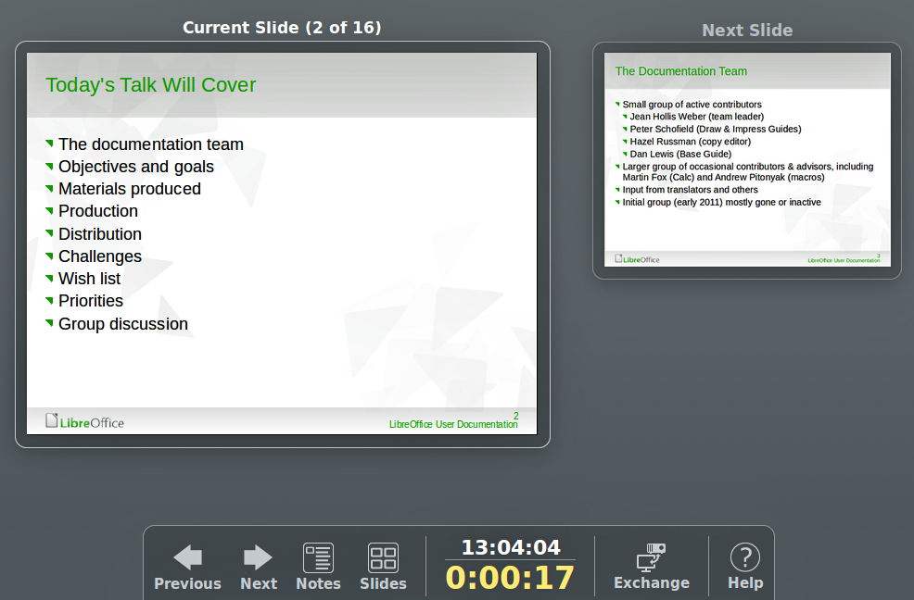
Obrázek 34: Obrazovka přednášejícího v programu Impress

Obrazovka přednášejícího
Součástí programu LibreOffice Impress je Obrazovka přednášejícího, kterou lze použít poté, co bylo k počítači připojeno dodatečné zobrazovací zařízení. Obrazovka přednášejícího (obrázek 34) nabízí další možnosti jak prezentaci ovládat. Používá jiné zobrazení na obrazovce počítače než to, které vidí posluchači. Na obrazovce počítače se zobrazuje aktuální snímek, následující snímek, poznámky k aktuálnímu snímku a časomíra prezentace.
Více informací o používání Obrazovky přednášejícího nalezneme v kapitole 9 Slide Shows příručky Impress Guide.

